РАЗНОВОЗРАСТНАЯ ГРУППА
Понедельник  Речевое развитие (развитие речи) | Чтение стихотворения «Юрий Гагарин».  В космической ракете  С название «Восток»  Он первым на планете  Подняться к звёздам смог.  Поёт об этом песни  Весенняя капель:  Навеки будут вместе  Гагарин и апрель.  Предлогаю посмотреть ролик о первом космонавте - о Юрие Гагарине  https://www.youtube.com/watch?time_continue=35&v=Ev9jNrAb-48&feature=emb_logo  А чтоб ваши глазки отдохнули проведем гимнастику для глаз.  Мы гимнастику для глаз  Выполняем каждый раз.  Вправо, влево, кругом, вниз,  Повторить ты не ленись.  Укрепляем мышцы глаза.  Видеть лучше будем сразу.
Вторник  Познавательное развитие (ФЭМП) | Игра «Назови ласково»  Звезда - … звездочка  Космический корабль - … космический кораблик.  Солнце - .. .солнышко  Космонавт - … космонавтик  Планета - планеточка  Скафандр - … скафандрик  Звездолёт - звездолётик  Звездочет - … звездочетик  Комета – кометочка  Метеорит – метеоритик  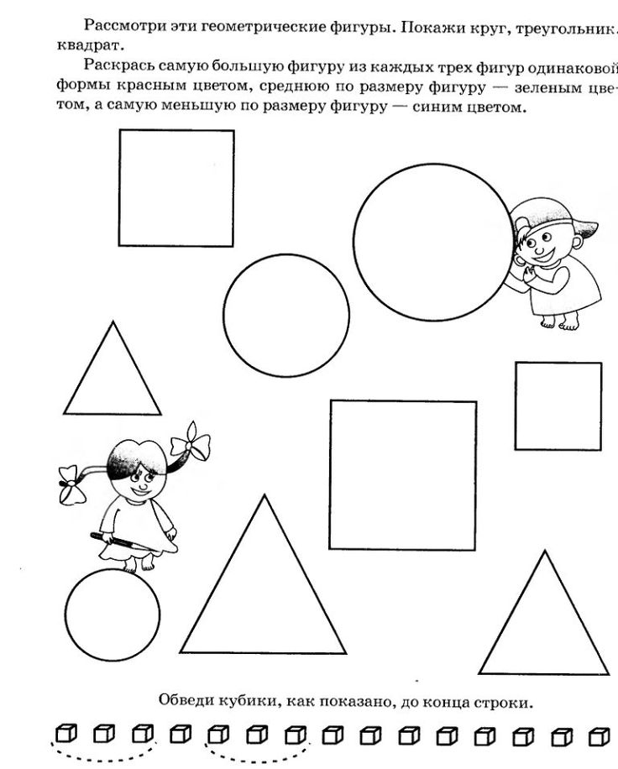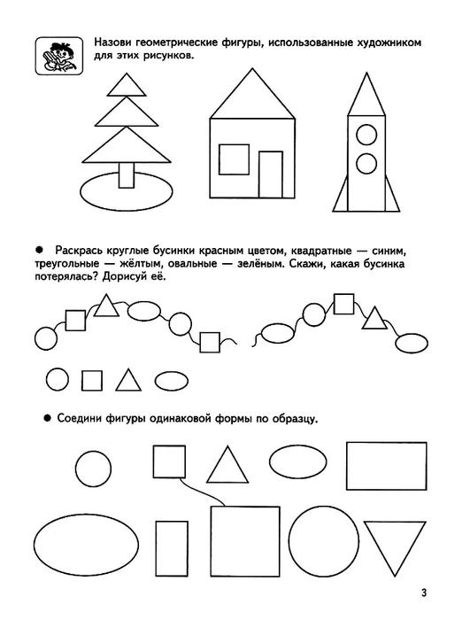
Среда  Художественно-эстетическое развитие (лепка/апплик) | Аппликация « Наши космические друзья».  После работы предлагаю просмотреть мультфильма «Белка и Стрелка , Лунные приключения».  https://yandex.ru/search/?text=«Белка%20и%20Стрелка%20%2C%20Лунные%20приключения».&clid=1955453&banerid=0401030143&win=111&lr=101367  Просмотр мультфильма 15- 20 мин.
Четверг  Познавательное развитие (ознак. с окружающим) | Выучить считалку:  1, 2, 3, 4, 5 - буду облака считать  Это облако - как будто смотрит на меня медведь,  Это облако - как птица, так и хочет улететь,  Это - дерево с цветами,  Это - лодка с парусами,  Это - плавают киты,  А водить-то будешь ты!  https://www.youtube.com/watch?time_continue=3&v=S0LZWG-NYac&feature=emb_logo  Беседа о ролике с детьми.
Пятница  Художественно-эстетическое развитие (рисование) | Рисование « Я ракету нарисую»  Цель: Учить детей передавать в рисунке, конструкцию ракеты из прямоугольников, треугольников и кругов, развивать умение закрашивать контур в одном направлении не выходя за пределы контура, воспитывать умение доводить задуманное до конца  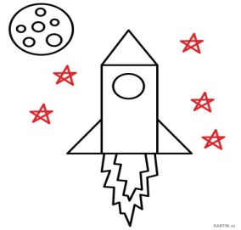Физкультминутка  На луне жил звездочёт - («Смотрят» в телескоп)  Он планетам вёл учёт: (Показывать в небо рукой) Меркурий — раз, (Описать круг руками) Венера – два-с, (Хлопок) Три — земля, четыре — Марс, (Присесть) Пять — Юпитер, шесть — Сатурн, (Наклон вправо-влево) Семь — Уран, восемь — Нептун, (Наклон вперёд, прогнуться назад) Девять — дальше всех — Плутон, (Прыжок)

Приложение

